REPOSITORIO DEAW

Índice

Pregunta 1 3

Pregunta 2 4

Pregunta 3 4

Pregunta 4 4

Pregunta 5 4

Pregunta 6 4

Pregunta 7 4

Pregunta 8 4

Pregunta 9 4

Pregunta 10 4

Pregunta 11 4

Pregunta 12 4

Pregunta 13 4

Pregunta 14 4

Pregunta 15 4

### Crear repositorio git

* Una vez clonado el repositorio habrá que hacer un cd directamente en la carpeta sino no podemos usar de forma correcta los comandos de git.



* Yo personalmente he decidido hacer mi README directamente en el visual para después commitear este cambio. Para ello selecciono bien la rama de git:

* Añado el archivo:

* Hago además mi primer commit:

-Una vez hecho estos cambios, lo pusheo todo:

### Ignorar archivos



* Verifico el contenido del .gitignore

* Añadimos todo:

### Añadir ficheros

* Creo el tag y verifico que todo esté correctamente:

### Cambios de GIT:

* Yo personalmente tenía habilitado ya la doble autentificación:

### Crear una tabla

* Ahora te añado:
  + Desde mi repositorio voy a la pestaña de settings, y busco la selección de colaboradores:

### Parte 2, creamos la rama v0.2

* Creo la rama v0.2:

* Me posiciono en la rama:

* Creo el archivo con su contenido:

* Lo añado a git:

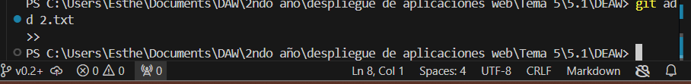

* Creo la rama remota:

* Subo los cambios al repositorio remoto:

### Merge directo:

* Hago Merge directo, posicionándome en la rama master y hacer merge v0.2, para ello me cambio a la rama main y fusiono los cambios:

* Y subimos los cambios haciendo push

### Conflictos

* Cambio el contenido de 1.txt:

* Vuelvo a la rama main, hago merge para generar el conflicto:

* A mi también me gusta ver este apartado para ver que todo se ha subido correctamente:

* Quiero añadir que en la práctica pone que vemos el merge con conflicto y yo directamente arreglo el conflicto y luego ya listo las ramas:
* Miro el listado de ramas remotas:

* Sin el merge:

* Y verifico que las ramas han sido fusionadas:

* Borramos las ramas:

* Comprobamos que está borrado:

* + Creo el tag de nuevo:

* Listado de cambios:

